Projekt terv

Csapattagok:

-Józsa Dávid(scrum master)

-Pósa Noé

-Herczeg Dávid

-Nagy Zsombor

Célkitűzés:

Célunk egy rendkívül dizájnos és speciális funkciókkal ellátott személyi szálloda szobafoglaló weboldal létrehozása. A weboldalon a felhasználó képes lekérni adatbázisból a szobákat, hogy foglaltak-e, hogy mikor lesznek szabadok és ha nem foglalt akkor foglalni.

Technológiák:

-Szoftverek:

-XAMPP

-Visual Studio Code

-nyelvek:

-HTML

-CSS

-JS

-MYSQL

-Bootstrap

Funkciók:

-Képek megtekintése a szállodáról

-Szálloda helyzete a térképen

-Szobák megtekintése

-Lekérni, hogy melyik szoba foglalt

-Lekérni, hogy melyik szoba mikor lesz szabad

-Szobafoglalás, ha szabad a szoba vagy akkorra amikor szabad lesz

-Vélemény írása, megtekintése

Prototipus látványtervek:

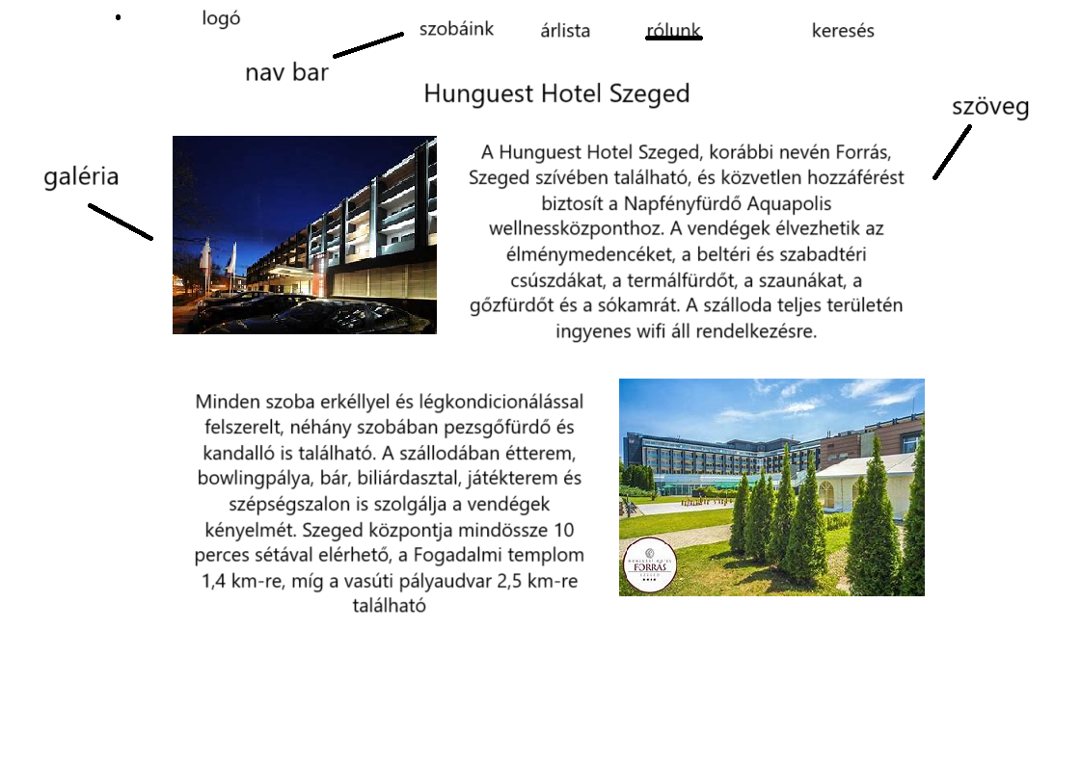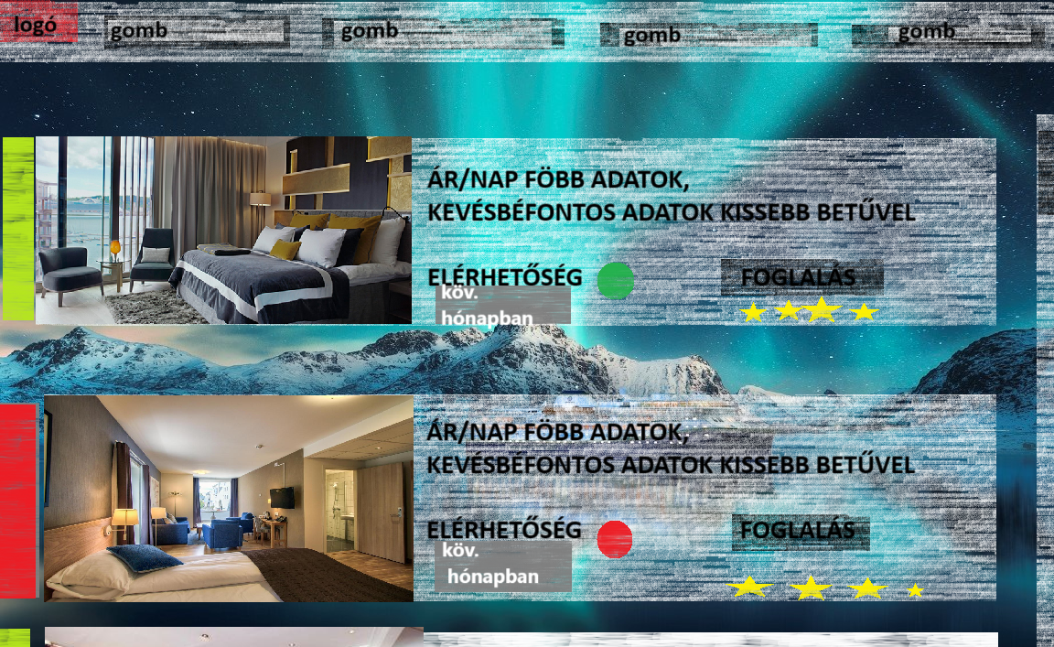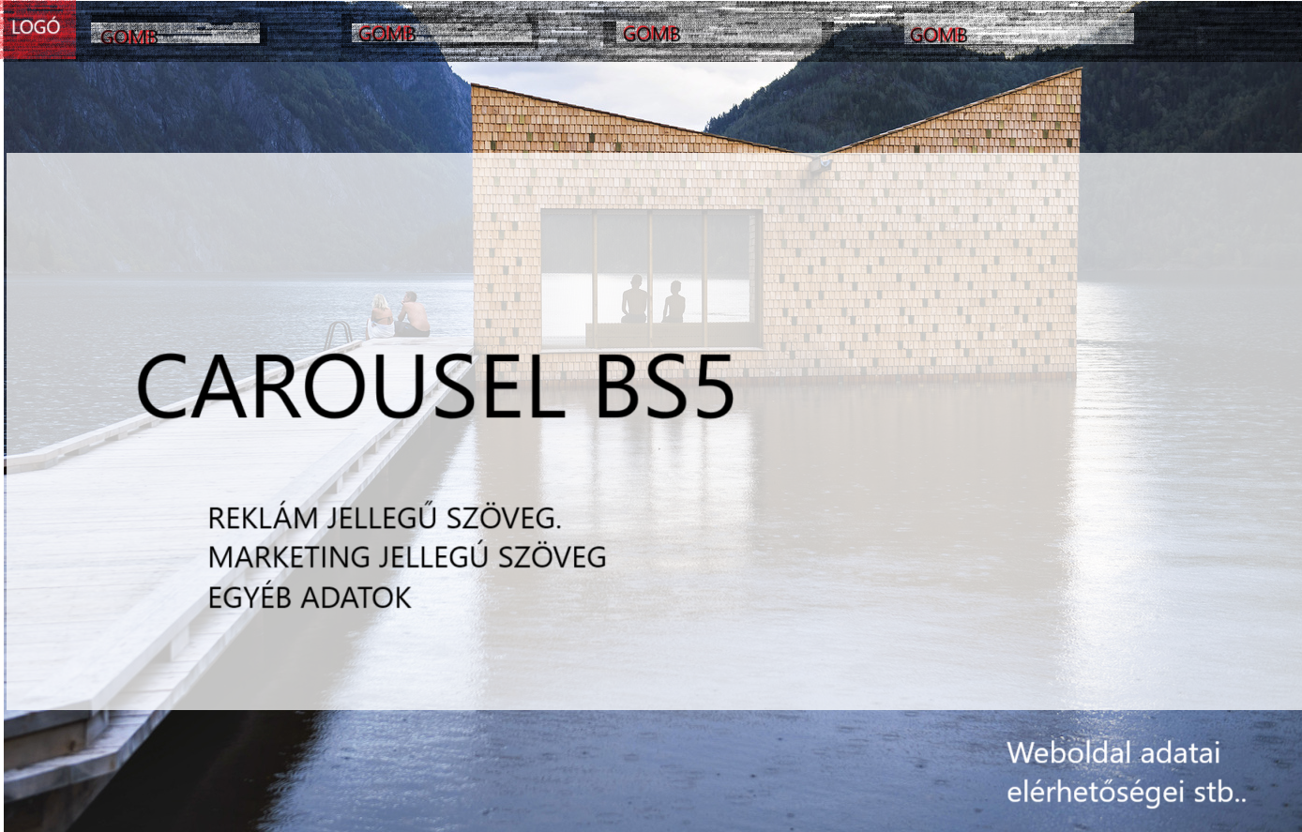

Munkamegoasztas:

-Józsa Dávid : Ő foglalkozik a javascriptel és az adatbázissal (A háttérlogika megvalósítását végzi és a karbantartásáért és optimalizálásáért felel)

-Nagy Zsombor: Ő foglalkozik a Html-el és az oldal tesztelésével (Hibákat keres és a grafikai munka megvalósítását végzi)

-Pósa Noé: Ő foglalkozik a weboldal grafikai kinézetével (Megtervezi a weboldal kinézetét)

-Herczeg Dávid : Ő foglalkozik a weboldal tartalomfejlesztésével és Szövegírásával (A weboldal szöveges tartalmainak megírásáért felel)